УДК 515.1

МОДЕЛЮВАННЯ дії маніпулятора ТИПУ СХВАТА
для об’єктів циліндричної форми під час
аварійно-рятувальних робіт в умовах невагомості

Л.М. Куценко, Л.Л. Запольський, О.О. Ковальов, Б.І. Кривошей, Баркалов В.Г.

МОДЕЛИРОВАНИЕ ДЕЙСТВИЯ МАНИПУЛЯТОРА ТИПА СХВАТА ДЛЯ ОБЪЕКТОВ ЦИЛИНДРИЧЕСКОЙ ФОРМЫ ПРИ АВАРИЙНО-СПАСАТЕЛЬНЫХ РАБОТАХ В УСЛОВИЯХ НЕВЕСОМОСТИ

Л.Н. Куценко, Л.Л. Запольский, А.А. Ковалёв, Б.И. Кривошей, Баркалов В.Г.

SIMULATION OF THE ACTION OF A GRIPPER TYPE FOR CYLINDRICAL OBJECTS DURING RESCUE OPERATIONS UNDER ZERO GRAVITY CONDITIONS

L. Kutsenko, L. Zapolskiy, O. Kovalev, B. Krivoshey, V. Barkalov

Запропоновано геометричну модель дії в умовах невагомості механічного маніпулятора типу схвата для захоплення та утримання просторових об’єктів циліндричної форми з використанням стержневої конструкції, яка є подібною до чотирьохланкового маятника. Переміщення ланок конструкції відбуваються завдяки дії імпульсів піротехнічних двигунів на кінцеві точки ланок. Опис руху одержаного інерційного розкриття стержневої конструкції виконано за допомогою рівняння Лагранжа другого роду, і, зважаючи на умови невагомості, побудованого з використанням лише кінетичної енергії системи. Актуальність теми визначається необхідністю удосконалення систем забезпечення профілактичних та ремонтних робіт, а також проведення аварійно-рятувальних робіт у випадку виникнення позаштатних аварійних ситуацій з космічними апаратами різних типів та характеристик. На основі інерційного розкриття чотириланкових стержневих конструкцій розроблено схеми дії маніпуляторів (схватів) для захвату просторових циліндричних об'єктів, осі яких розташовано паралельно або перпендикулярно відносно поверхні космічного апарату. Визначено параметри та початкові умови моменту початку руху чотириланкової стержневої конструкції з метою одержання необхідного для захоплення розташування ланок. Показано, що для впроваджень інерційного розкриття необхідно на кінцеві точки ланок подіяти імпульсами піротехнічних пристроїв з величинами, відповідно, {0.1, 1.9, 1.3, 2.5} умовних одиниць. Побудовано графіки зміни у часі функцій значень кутів як узагальнених координат, а також перших та других похідних цих функцій. В результаті проведених розрахунків надано оцінки силовим характеристикам системи в момент гальмування (зупинки) процесу розкриття.
Ключові слова: чотириланкова стержнева конструкція, механічний схват, розкриття конструкції у невагомості, рівняння Лагранжа другого роду

Предложена геометрическая модель действия в условиях невесомости механического манипулятора типа схват для захвата и удержания пространственных объектов цилиндрической формы с использованием стержневой конструкции, подобной четырёхзвенному маятнику. Перемещение звеньев конструкции происходят благодаря действию импульсов пиротехнических двигателей на конечные точки звеньев. Описание полученного инерционного движения раскрытия стержневой конструкции выполнено с помощью уравнения Лагранжа второго порядка, при этом учитывая условия невесомости, при построении использована только кинетическая энергия системы. Актуальность темы определяется необходимостью совершенствования систем обеспечения профилактических и ремонтных работ, а так же проведения аварийно-спасательных работ в случае возникновения внештатных аварийных ситуаций с космическими аппаратами различных типов и характеристик. На основе инерционного раскрытия четырехзвенных стержневых конструкций разработаны схемы действия манипуляторов (захватов) для захвата пространственных цилиндрических объектов, оси которых расположены параллельно или перпендикулярно относительно поверхности космического аппарата. Определены параметры, и начальные условия момента начала движения четырехзвенной стержневой конструкции с целью получения необходимого для захвата расположения звеньев. Показано, что для внедрения вариантов инерционного раскрытия, теоретически возможно применение пиротехнических устройств, величины импульсов которых определяются соответствующими числами {0.1, 1.9, 1.3, 2.5} условных единиц. Построены графики изменения во времени функции значений углов как обобщенных координат, а также первых и вторых производных этих функций. В результате проведенных расчётов приведена оценка силовых характеристик системы в момент торможения (остановки) процесса раскрытия.
Ключевые слова: четырехзвенная стержневая конструкция, механический хват, раскрытие конструкции в невесомости, уравнения Лагранжа второго порядка

A geometric model of the mechanical manipulator designed for capturing and holding cylindrical objects in zero gravity conditions is proposed. The movement of the individual links of the manipulator is due to the action of the pulses of pyrotechnic engines at their end points. The relevance of the topic is justified by the need to improve the methods of carrying out preventive, repair and rescue operations in zero gravity using mechanical grips of the “robot arm” type located outside of various types of spacecraft. To describe the inertial motion of opening the core structure of a manipulator in zero gravity, second-order Lagrange equations were used, taking into account only the kinetic energy of the system. Taking into account the inertial opening of the four-bar core structures of the mechanical manipulator, schemes have been developed for the action of mechanical grippers of cylindrical objects whose axes are parallel or perpendicular to the surface of the spacecraft.
The parameters and the initial conditions of the moment of the beginning of the movement of the four-bar core structure are determined in order to obtain the arrangement of links necessary for capturing. It is shown that for inertial opening of the core structures of a mechanical manipulator it is rational to use pyrotechnic engines, the magnitudes of the pulses of which are determined by the corresponding coordinates of the vector U ’= {0.1, 1.9, 1.3, 2.5} in arbitrary units. The graphs of the time variation of the functions of the angles as generalized coordinates, as well as the first and second derivatives of these functions, are constructed. As a result of the calculations, an assessment of the power characteristics of the system at the time of braking the process of disclosure is given.
Keywords: four-bar core construction, mechanical grip, structure opening in weightlessness, second-order Lagrange equations

1. Вступ
Тенденції розвитку космічної робототехніки визначаються швидкими змінами конструкцій транспортних маніпуляційних систем, стосовно яких накопичений значний досвід орбітальної експлуатації. В роботах [1 - 3] розглянуто особливості монтажно-сервісних операцій, потреба в автоматизації яких значною мірою окреслюватиме подальший розвиток засобів космічної робототехніки. Визначені завдання, обумовлені особливостями моделювання динаміки керованого руху маніпулятора.
Крім монтажно-сервісних операцій увагу слід приділяти можливості використання маніпуляторів (як схватів «руки» роботів) у випадку проведення профілактичних дій, а також у нештатних ситуаціях під час проведення ремонтних або аварійно-рятувальних робіт. Наприклад, маніпулятор «Canadarm» використовувався в позаштатній ситуації, яка виникла у ході місії STS-41D (1984 р.). За допомогою маніпулятора було вилучено небажане крижане утворення на зовнішній поверхні «Space Shuttle», щоб уникнути можливих проблем при поверненні на Землю [2].
Крім того, великорозмірні схвати можуть використовуватися як швартові пристрої в процесі причалювання одного космічного об'єкта до другого (де один з об’єктів – рятувальник або буксир, здатний перевести космічний апарат на іншу орбіту). Враховуючи значні довжини схватів, то виникає проблема доставки на орбіту та трансформування їх у робочий стан. Але нештатні ситуації виникають не так часто, тому великогабаритні маніпулятори являються у певному розумінні баластом. Звідси зрозумілі пропозиції фахівців споруджувати схвати мінімальної маси та мінімальним кошторисом. Але основна маса та ціна багатоланкового маніпулятора припадає на електродвигуни та систему комутації (синхронізації) їх дії. Все це спонукало до пошуку нової схеми багатоланкового маніпулятора типу схвата для захоплення в умовах невагомості просторових об’єктів циліндричної (як приклад) форми з використанням розкриття стержневої конструкції, подібної чотирьохланковому маятнику.
Компоненти великогабаритних космічних стержневих конструкцій доставляються на орбіту у згорнутому вигляді (касети). Після чого необхідно їх трансформувати з метою надання стержням запланованої просторової форми. Зазначене трансформування здійснюються за допомогою механічної операції розкриття [4]. При реалізації розкриття чотириланкової стержневої конструкції у невагомості виникає проблема вибору способів активації її руху. Традиційними рушіями руху є електродвигуни та метали з термопам’яттю. В якості засобів ініціювання розкриття пропонується використовувати імпульсні реактивні двигуни (типу піропатронів), встановлених на кінцевих точках ланок стержневої конструкції. Піротехнічні пристрої набагато легші і дешевші порівняно з традиційними засобами ініціювання розкриття конструкції.
Динаміку процесу розкриття конструкції доцільно досліджувати на основі варіаційного принципу Лагранжа. При цьому необхідно адаптувати до невагомості «коливання» чотириланкової конструкції, подібної до чотириланкового маятника. При складанні рівнянь Лагранжа другого роду потенціальну енергію консервативної механічної системи вважатимемо «близькою до нуля» [5].
Маніпулятори типу схватів затребувані при виконанні операції зміни орбіти в області геосинхронних орбіт, особливо на геостаціонарній орбіті, де зараз перебуває близько 1200 різних великих об'єктів [6]. При цьому працездатними є порядку 420 супутників, а інші 800 об'єктів - це відпрацювавші свій строк космічні апарати й розгінні блоки, що представляють реальну небезпеку як космічне сміття [7].
Все це вказує на доцільність дослідження нових схем захватів у вигляді моделі розкриття стержневих конструкцій з імпульсними двигунами на кінцевих точках їх ланок. При виконанні монтажних та аварійно-рятувальних робіт на орбіті їх доцільно використовувати як механічні схвати типу "рука робота". Для спрощення в даній роботі розглянуто два варіанти захвату циліндричного тіла. У першому варіанті вісь циліндра розташована паралельно, а у другому - перпендикулярно поверхні космічного апарату. Підкреслимо, що в роботі розглядається лише геометричне моделювання схеми дії маніпулятора на базі розкриття чотириланкових стержневих конструкцій. Геометричне моделювання виявляється у створених комп’ютерних анімаційних фільмах, де унаочнюється взаємне переміщення ланок стержневих конструкцій в процесі розкриття з метою "захоплення" просторових об’єктів.

2. Аналіз літературних даних та постановка проблеми
Прикладом успішного рішення орбітальних завдань із застосуванням відпрацьованих засобів космічної робототехніки є маніпулятор «Canadarm» [2]. «Canadarm» у значній мірі персоніфікує рівень розвитку космічної робототехніки у 1980-х – 1990-х роках і вважається одним з найбільш ефективних і надійних пристроїв проекту «Space Shuttle». Маніпулятор «Canadarm» призначений для переміщення корисного вантажу з вантажного відсіку в деяку точку робочої зони з необхідною орієнтацією, наприклад, при виведенні супутника на орбіту. Маніпулятор здатний захопити просторовий об'єкт, розмістити й зафіксувати його у вантажному відсіку. Досить часто використовується спільна робота астронавтів, один із яких закріплений на маніпуляторі, а другий має можливість вільно переміщатися в зоні проведення робіт.
Друга концептуальна ідея застосування маніпуляторів реалізована [6] у недавно запущеній програмі SpiderFab, метою якої є спорудження на навколоземній орбіті великогабаритних конструкцій, наприклад, сонячних батарей або космічних антен з кілометровими апертурами. Назву програма одержала у зв'язку з тим, що вона містить у собі робототехнічну систему, яка «виготовляє» за допомогою космічного принтера масштабні ажурні структури подібно тому, як павук плете свою павутину. Основою системи стануть шість ідентичних маніпуляторів, розроблених для виконання точних операцій (рис. 1). Установлені в потрібне положення елементи плетеної конструкції будуть фіксуватися за допомогою зварювання, клейких речовин, механічного кріплення або інших способів [8].
Інший приклад використання великогабаритних маніпуляторів дасть технологія складання на орбіті ATLAST (Advanced Technology Large-Aperture Space Telescope) з апертурою 15,5 м. Початок місії запланований NASA на 2030 рік. Передбачається використання двох двадцатиметровых маніпуляторів для здійснення причалювання, м'якого стикування й переміщення на значні відстані космонавтів і конструкцій, і двох двометрових «спритних» маніпуляторів для здійснення точних операцій разом з екіпажем.

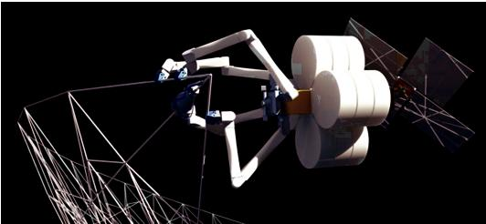

Рис. 1. Вигляд спорудження на навколоземній орбіті великогабаритних конструкцій по програмі SpiderFab

Роботизировані засоби здатні захопити невеликий астероїд, що пролітає поблизу Землі, і перенаправляти його на стабільну білямісячну орбіту, так, щоб він перебував в межах досяжності перспективних космічних кораблів. Планується захоплювати й доставляти астероїди не більше 10 метрів у діаметрі. Після того як астероїд буде виведений на стійку стабільну орбіту, до нього будуть спрямовані пілотовані й безпілотні експедиції [9]. Перехоплення астероїда можна також вважати, у певному сенсі, аварійно-рятувальною роботою. Особливо, коли траєкторія руху астероїда буде проходити на небезпечній відстані від Землі.
Інший варіант використання маніпуляторів у вигляді схвата передбачає зближення з великим космічним об'єктом, посадку на його поверхню й захвата фрагмента розміром до декількох метрів з наступною доставкою його на навкололунну орбіту для подальшого дослідження (рис. 2).

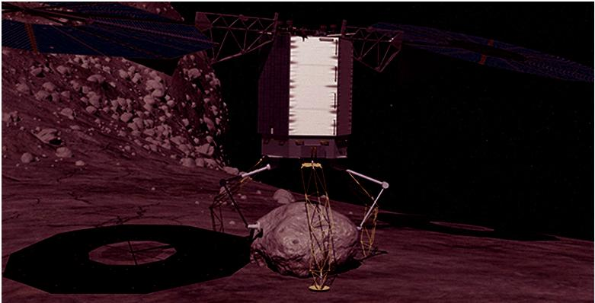

Рис. 2. Захват фрагмента астероїда

Для цього в NASA розроблено прототип маніпулятора зі спеціалізованим захватним пристроєм [10], що являє собою багато пальцевий захват з мікрошипами для втримання предмета (рис. 3, 4).

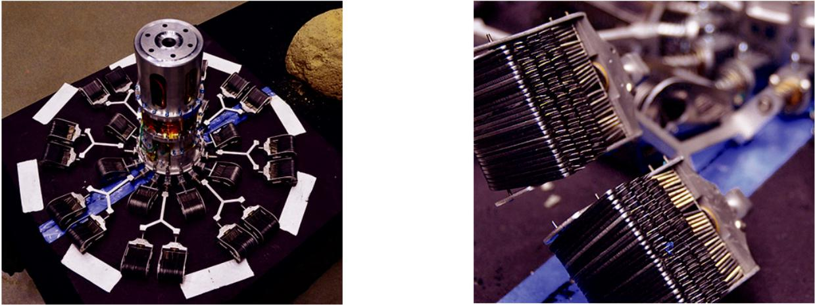

Рис. 3. Пристрій схвата Рис. 4. - Пальці схвата з шипами

Відмітимо зростаючу кількість і розмаїтість космічних маніпуляторів. Спочатку обходилися одним «Canadarm», потім для МКС потрібна була розширена система — з'явилися Canadarm2 і Dextre. Тепер же кожний новий модуль вимагає власної системи маніпуляторів — так були розроблені JEMRMS і ERA. Слід звернути увагу на грандіозну програму «Тяньгун» («Небесний чертог»), що розробляється в Китаї [11].
Представлена стаття у певному розумінні продовжує ряд розробок систем маніпуляторів. У роботах [12, 13] започатковано геометричну модель розкриття на уявній площині у невагомості стержневої конструкції як багатоланкового маятника. Розроблено схему ініціювання коливань шляхом впливу імпульсом на один з вузлових елементів маятника (модель імпульсного реактивного двигуна). В роботах [14 - 16] наведено ілюстрації деяких положень, які сприятимуть розумінню геометричної моделі розкриття стержневих конструкцій.
В результаті огляду літературних джерел [1–11] були виявлені питання, ще не досліджені іншими авторами, що дозволило сформулювати наступну проблему досліджень. Розробити геометричну модель дії в умовах невагомості маніпулятора типу схвата для захоплення просторових об’єктів циліндричної форми з використанням стержневої конструкції, подібної чотирьохланковому маятнику. Переміщення ланок конструкції має відбуватися за інерцією завдяки дії імпульсів піротехнічних двигунів на кінцеві точки ланок. При цьому наявність протяжних ланок конструкції не повинна принципово впливати на загальність реалізації інерційної способу розкриття.

3. Ціль та задачі дослідження
Метою статті є розробка геометричної моделі дії маніпулятора в умовах невагомості, який складається з системи стержневих конструкцій, поєднаних подібно чотирьохланковому маятнику. Для ініціювання руху конструкції змоделювати дію імпульсних піротехнічних реактивних двигунів, встановлених на кінцевих точках ланок конструкції.
Для досягнення поставленої мети вирішувалися наступні задачі:
– розв’язати систему диференціальних рівнянь Лагранжа другого роду для опису плоских коливань в невагомості чотириланкової стержневої конструкції;
– розробити схему ініціювання коливань конструкції шляхом впливу імпульсами реактивних двигунів на кінцеві точки її ланок та визначення величин імпульсів для забезпечення необхідного їх розташування;
– за допомогою комп’ютерної анімації визначити необхідний момент часу фіксації (зупинки) розкриття, коли виникне прийнятне для використання взаємне розташування у просторі ланок стержневих конструкцій;
– побудувати графіки зміни у часі перших та других похідних функцій значень кутів як узагальнених координат, і на базі цього оцінити силові характеристики системи в момент фіксації (зупинки) розкриття;
– навести тестові приклади (типу «рука робота») моделей формування у просторі розташування ланок конструкції, прийнятного для захоплення у просторі циліндричних об’єктів.

4. Розробка геометричної моделі процесу розкриття у невагомості стержневої конструкції, аналогічної чотириланковому маятнику
4. 1. Пояснення принципу розкриття та зупинки в заданий момент часу чотириланкової стержневої конструкції
Оберемо уявну площину з декартовими координатами Oxy, на якій в умовах невагомості має переміщуватися чотириланкова стержнева конструкція. Вона складатиметься з чотирьох невагомих нерозтяжних стержнів довжин L₁, L₂, L₃ і L₄, шарнірно з’єднаних між собою вузловими циліндричними шарнірами з масами m₁, m₂, m₃ і m₄. Рух без тертя у циліндричних шарнірах забезпечує переміщення вантажів лише у межах обраної уявної площини. Тобто циліндричні шарніри у вузлах конструкції забезпечують її розкриття лише у межах абстрактної площини, яка проходить через нерухому точку конструкції.
Початок першої ланки стержневої конструкції збігається з початком координат О. У якості напрямку відліку оберемо вісь Oy. Узагальненими координатами вважатимемо кути u₁(t), u₂(t), u₃(t) і u₄(t), утворені на площині відповідними ланками з напрямком відліку (рис. 5).

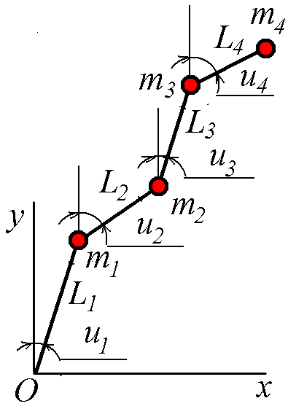

Рис. 5. Схема чотириланкової стержневої конструкції
Запуск руху стержневої конструкції у невагомості здійснюється шляхом вибору величин імпульсів, наданих кожному з кутів відхилень. Наприклад, U′={u₁′(0), u₂′(0), u₃′(0), u₄′(0)} означає, що і-тому вантажу масою m_{і} надано імпульс величиною m_{і}u_{і}′(0), (і=1...4). Тобто кутам розкриття u_{i}(t) надано початкові швидкості u_{i}′(0), (і=1...4). З врахуванням наданої реактивними двигунами миттєвих швидкостей u₁′(0), u₂′(0), u₃′(0) і u₄′(0), стержнева конструкція далі має розкриватися за інерцією. Наведене пояснює термін «інерційна система розкриття». Кожний імпульсний піротехнічний двигун (типу піропатрона) повинен забезпечити розраховану величину імпульсу. Реактивні двигуни повинні закріплюватися так, щоб їх дії були спрямовані по нормалі до відповідної ланки в площині розкриття.
Для опису руху чотириланкової стержневої конструкції складемо та розв’яжемо систему рівнянь Лагранжа другого роду. За допомогою узагальнених координат обчислюємо координати вузлових точок:

$x_{1}(t)=L_{1}\text{sin} \left(u_{1}\left(t\right)\right)$; $y_{1}(t)=L_{1}\text{cos} \left(u_{1}\left(t\right)\right)$
$x_{2}(t)=x_{1}\left(t\right)+L_{2}⋅\text{sin} \left(u_{2}\left(t\right)\right)$; $y_{2}(t)=y_{1}\left(t\right)+L_{2}⋅\text{cos} \left(u_{2}\left(t\right)\right)$
$x_{3}(t)=x_{2}\left(t\right)+L_{3}⋅\text{sin} \left(u_{3}\left(t\right)\right)$; $y_{3}(t)=y_{2}\left(t\right)+L_{3}⋅\text{cos} \left(u_{3}\left(t\right)\right)$ (1)
$x_{4}(t)=x_{3}\left(t\right)+L_{4}⋅\text{sin} \left(u_{4}\left(t\right)\right)$; $y_{4}(t)=y_{3}\left(t\right)+L_{4}⋅\text{cos} \left(u_{4}\left(t\right)\right)$

За умови відсутності дисипативних сил і з врахуванням «нульової» потенціальної енергії опис розкриття стержневої конструкції на уявній площині виконаємо на основі лагранжіана:

$L=0,5⋅\left[m_{1}\left(x_{1}^{'2}+y_{1}^{'2}\right)+m_{2}\left(x_{2}^{'2}+y_{2}^{'2}\right)+m_{3}\left(x_{3}^{'2}+y_{3}^{'2}\right)+m_{4}\left(x_{4}^{'2}+y_{4}^{'2}\right)\right]$ (2)

Опис руху чотириланкової стержневої конструкції одержимо у вигляді системи з чотирьох диференціальних рівнянь Лагранжа другого роду відносно функцій u₁(t), u₂(t), u₃(t) і u₄(t) (з причини громіздкості тут не наведено). При розв’язанні системи рівнянь слід враховувати координати таких векторів: довжин ланок стержневої конструкції: L={L₁, L₂, L₃, L₄}; значень мас вантажів (шарнірів): m={m₁, m₂, m₃, m₄}; значень початкових кутів відхилень: U={u₁(0), u₂(0), u₃(0), u₄(0)}, а також значень початкових швидкостей, наданих кутам відхилень U′={u₁′(0), u₂′(0), u₃′(0), u₄′(0)}. Всі значення параметрів в умовних величинах.
З врахуванням відповідних початкових умов систему рівнянь Лагранжа другого роду розв’язано методом Рунге-Кутти в середовищі математичного пакету maple, і одержані наближені розв’язки позначено символами U₁(t), U₂(t), U₃(t) і U₄(t). В обраний на площині системі координат Оху з використанням одержаних розв’язків визначаємо координати вузлових точок в момент часу t. Для цього використовуємо вирази (1) для обчислення координат вузлів стержневої конструкції за допомогою узагальнених координат, замінивши там малі літери u на великі U.
Враховуючи обчислені координати вузлів стержневої конструкції як функції в часі, побудуємо кадри комп’ютерної анімації процесу розкриття. В результаті спостереження за процесом розкриття обираємо момент часу t=t₀ зупинки розкриття та визначаємо параметри стоп-коду U_{STOP}={u₁(t₀), u₂(t₀), u₃(t₀), u₄(t₀)}. У визначений за допомогою комп’ютерної анімації час t₀ розкриття необхідно зупинити. Вважається, що в цьому випадку ланки стержневої конструкції зайняли необхідне для використання розташування на уявній площині. Для зупинки руху необхідно забезпечити одночасне спрацювання завдяки дії піротехнічних пристроїв вмонтованих у всі циліндричні шарніри ригелі. Піротехнічні пристрої повинні активуватися сигналом у визначений момент t₀ часу зупинки.
На рис. 6, а наведено кадр запуску процесу розкриття (піропатрон зображено «пігулкою»), на рис. 6, б – кадр проміжного положення процесу розкриття, і на рис. 6, в – кадр зупинки розкриття стержневої конструкції за допомогою циліндричного ригеля. При разовому використанні можливе наскрізне пробивання обох циліндрів шарніру. На сайті [18] наведено анімаційний фільм активації та зупинки процесу розкриття.

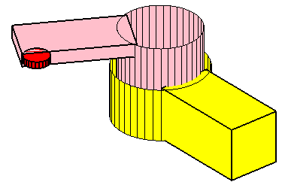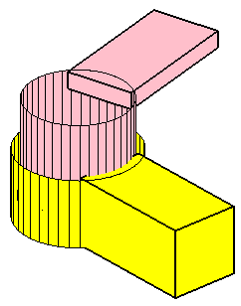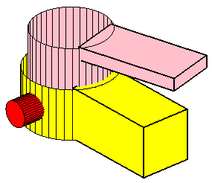

а б в
Рис. 6. Кадри дії механізму зупинки розкриття:
а – активація руху; б – рух за інерцією;
в – зупинка процесу розкриття циліндричним ригелем

Одержані залежності для функцій узагальнених координат дозволяють будувати графіки зміни у часі величин кутів як функцій узагальнених координат, а також перших та других похідних цих функцій. А це, в свою чергу, дозволяє оцінити силові характеристики системи в момент фіксування (стопоріння) розкриття. Силові характеристики обчислюються як добуток відповідної маси на значення другої похідної функції узагальненої координати (тобто прискорення). У випадку, коли значення силових характеристик є недопустимими, то за допомогою комп’ютерної анімації можна визначити інший момент часу, коли в процесі розкриття стержнева конструкція набуде іншої прийнятної форми.
4. 2. Приклади моделювання розкриття чотириланкової стержневої конструкції з метою захоплення циліндричних об'єктів.
При розрахунках слід враховувати, що багатоланкову стержневу конструкцію на орбіту доставляють у складеному вигляді (наочно це нагадує побутовий метр у складеному стані). Тобто початкове положення множини ланок стержневої конструкції має «складений» вигляд, і вектор значень початкових кутів відхилень завжди матиме координати U=
{π/2, –π/2, π/2, –π/2}. За допомогою розробленої maple програми крім переміщення вузлових точок можна визначити їх швидкості, що дає можливість будувати відповідні фазові траєкторії переміщення. Одержані графіки прискорень зміни кутів розкриття дозволяють визначати силові характеристики в шарнірах між ланками в момент фіксування стержневої конструкції.
Для прикладу обрано однакові довжини ланок L={3, 3, 3, 3} і маси вантажів m={1, 1, 1, 1}. На кінцеві точки ланок механізмів передбачено впливати піротехнічними пристроями. Визначено значення величин цих імпульсів, які мають визначатися координатами вектора U′={0.1, 1.9, 1.3, 2.5}. Значення всіх параметрів в умовних величинах.
Приклад 1. Наведемо геометричне моделювання схеми дії маніпулятора на базі розкриття чотириланкових стержневих конструкцій для захвату циліндра, розташованого паралельно поверхні космічного апарату.
Попередньо розглянемо схему розкриття двох чотириланкових стержневих конструкцій з метою «захоплення» області круга радіуса R=1.3 з координатами центру (0, -4.7). На кінцеві точки ланок механізмів подіємо піротехнічними пристроями, величини імпульсів яких визначаються координатами вектора U′={0.1, 1.9, 1.3, 2.5}. Час інтегрування системи рівнянь Т=3.14. На рис. 7 наведено послідовні кадри схеми захвату круга двома чотириланковими стержневими конструкціями. Значення координат вектора «стоп-коду» визначатимуть числа: U_{STOP}={0.5102, 2.306, 0.1527, 6.621}.

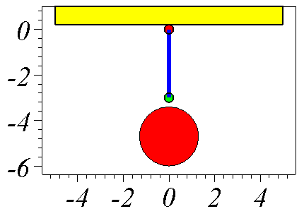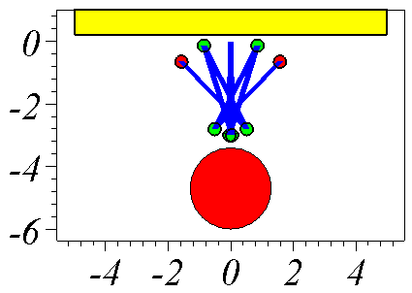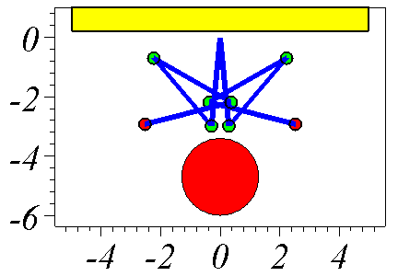
а б в

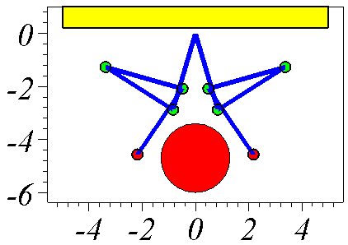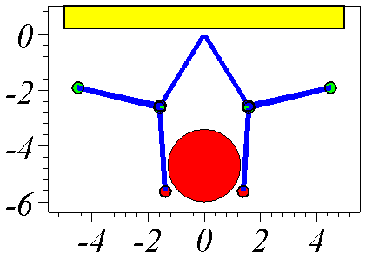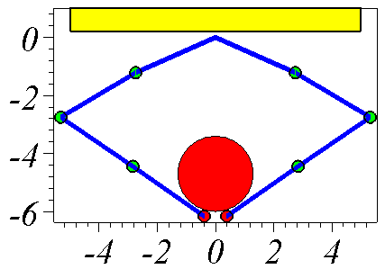
г д е

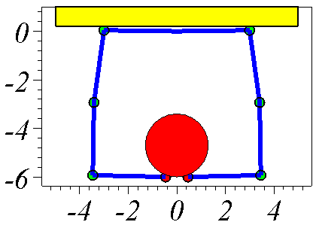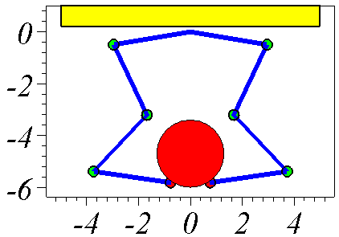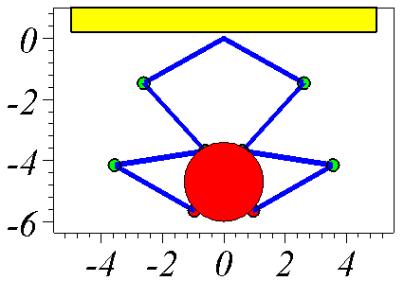
ж з і
Рис. 7. Кадри схеми процесу захвата круга:
a – t=0; б – t=0.3; в – t=0.78; г – t=1.2; д – t=1.52;
е – t=2; ж – t=2.5; з – t=2.8; і – t=3.14
На рис. 8 зображено одержану на основі рис. 7, і геометричну модель захвата циліндра, розташованого паралельно поверхні космічного апарату.
На рис. 9 зображені фазові траєкторії узагальнених координат розкриття чотириланкової стержневої конструкції для прикладу 1. На фінальній стадії розкриття швидкості відповідних вузлів матимуть значення: u₁′(3,14) = 1; u₂′(3,14) = 0,4; u₃′(3,14) = –2; u₄′(3,14) = –1,5.

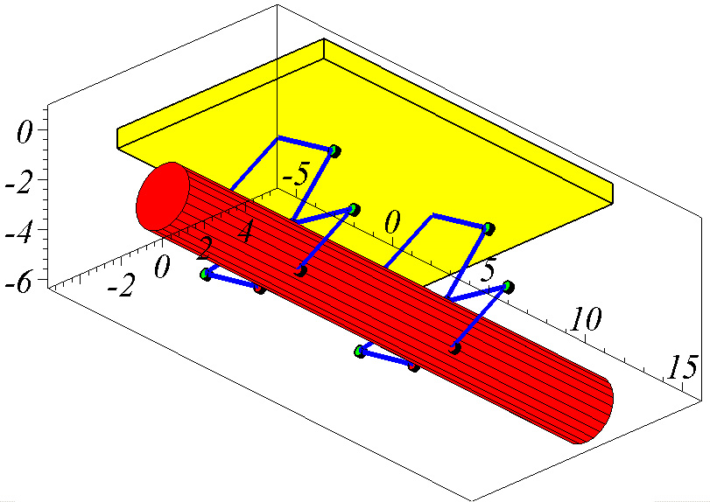

Рис. 8. Пара стержневих конструкцій для захвату циліндра у просторі, розташованого паралельно поверхні космічного апарату

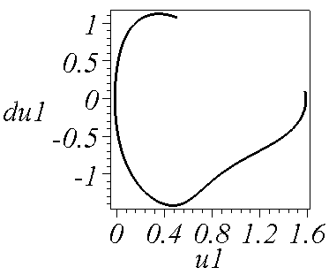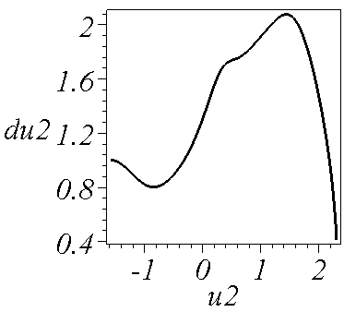
а б

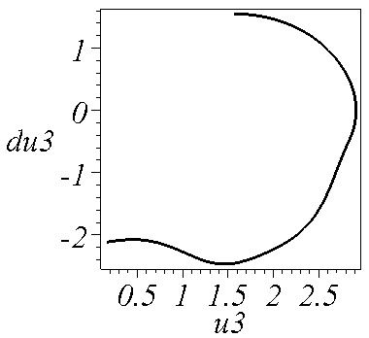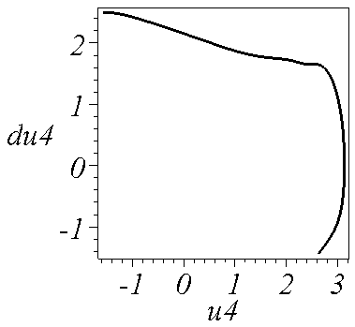
в г
Рис. 9. Фазові траєкторії узагальнених координат для прикладу 1:
a – u₁(t); б – u₂(t); в – u₃(t); г – u₄(t)

Далі проаналізуємо сили, які діють на вузлові елементи стержневої конструкції. На рис. 10 наведено графіки сил, одержаних за допомогою графіка прискорень, помножених на відповідні маси. На фінальній стадії розкриття сили у відповідних вузлах матимуть значення: F₁ (3,14)=0; F₂ (3,14)=–3.2; F₃ (3,14)=0; F₄ (3,14)=–1.8.

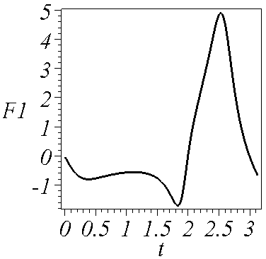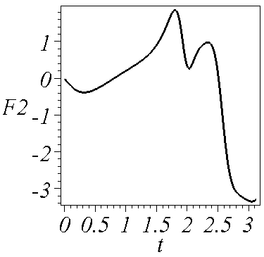
а б
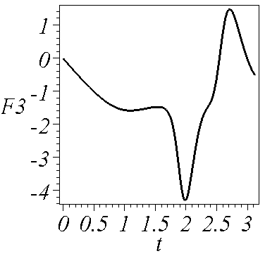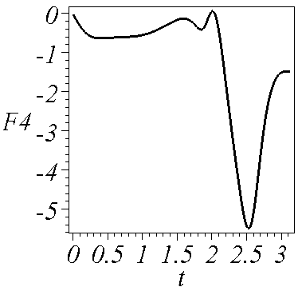
в г
Рис. 10. Графіки сил впливу на вузлові елементи для прикладу :
a – F₁(t); б – F₂(t); в – F₃(t); г – F₄(t)

Приклад 2. Продовжуючи тему попереднього прикладу розглянемо інший спрощений варіант захвату циліндричного тіла. А саме, наведемо геометричне моделювання схеми дії маніпулятора на базі розкриття чотириланкових стержневих конструкцій для захвату циліндра, розташованого перпендикулярно поверхні космічного апарату.
Спочатку розглянемо схему розкриття двох чотириланкових стержневих конструкцій з метою досягнення паралельного розташування їх останніх ланок. Для цього на кінцеві точки ланок механізмів необхідно подіяти піротехнічними пристроями, величини імпульсів яких визначаються числами, відповідно, U′={0.1, 1.9, 1.3, 2.5}. Час інтегрування системи рівнянь необхідно обрати Т=1.48.
На рис. 11 наведено послідовні кадри схеми формування паралельного розташування останніх ланок двох чотириланкових стержневих конструкцій зі спільною нерухомою точкою. Значення координат вектора «стоп-коду» визначатимуть числа: U_{STOP}={1.051, –0.256, 2.906, 1.57}.
На рис. 12 зображено геометричну модель одержаного на основі рис. 7, е схеми захвата циліндра радіуса R=1.4, розташованого перпендикулярно поверхні космічного апарату.
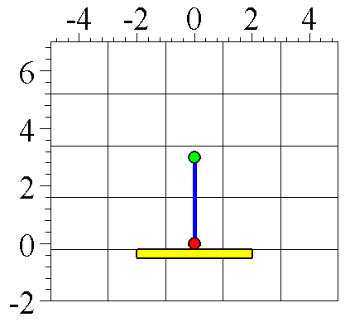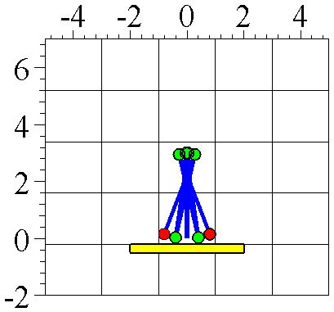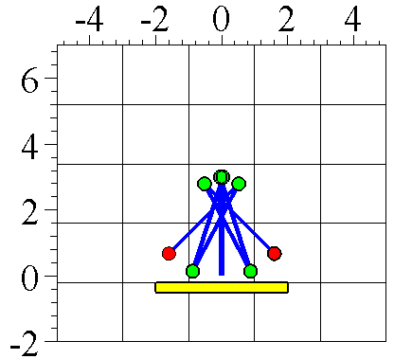
а б в

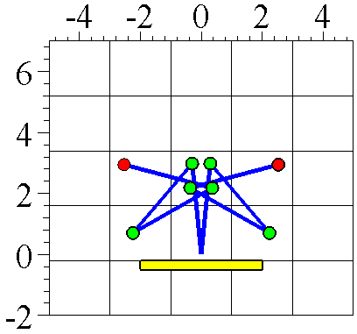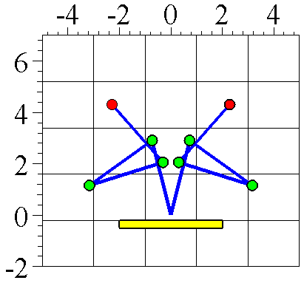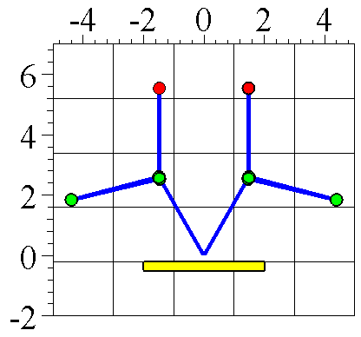
г д е

Рис. 11. Кадри процесу забезпечення схеми розташування паралельно двох останніх ланок: a – t=0; б – t=0.15; в – t=0.5; г – t=0.8; д – t=1.3; е – t=1.48

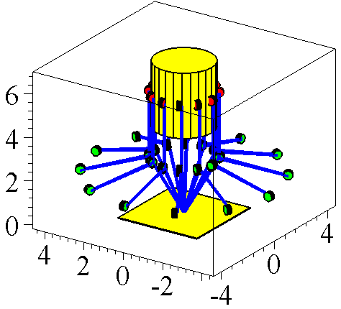

Рис. 12. Стержнева конструкція, у якої останні ланки захватять циліндр у просторі, розташованого перпендикулярно поверхні космічного апарату

На рис. 13 зображені фазові траєкторії узагальнених координат розкриття чотириланкової стержневої конструкції для прикладу 2. На фінальній стадії розкриття швидкості відповідних вузлів матимуть значення: u₁′(1.48)=–0.8; u₂′(1.48)=1.05; u₃′(1.48)=–0.5; u₄′(1.48)=1.78.
Далі проаналізуємо сили, які діють на вузлові елементи стержневої конструкції. На рис. 14 наведено графіки сил, одержаних за допомогою графіка прискорень, помножених на відповідні маси. На фінальній стадії розкриття сили у відповідних вузлах матимуть значення: F₁ (1.48)=–0.7; F₂ (1.48)=0.8; F₃ (1.48)=–1.5; F₄ (1.48)=–0.2 умовних одиниць.

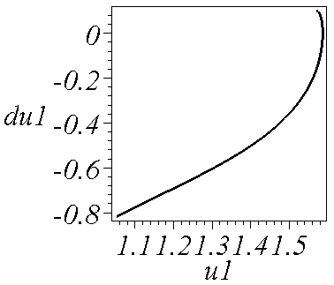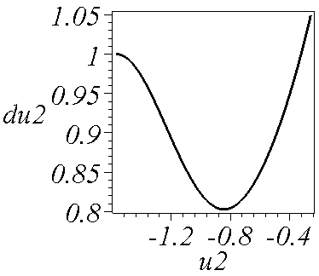
а б

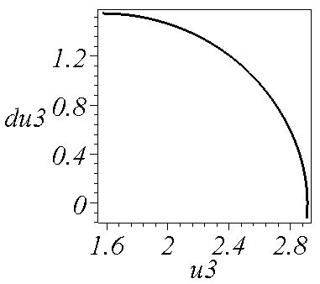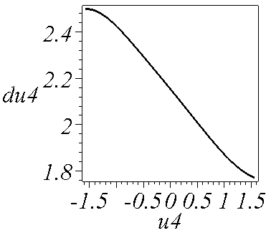
в г
Рис. 13. Фазові траєкторії узагальнених координат для прикладу 2:
a – u₁(t); б – u₂(t); в – u₃(t); г – u₄(t)

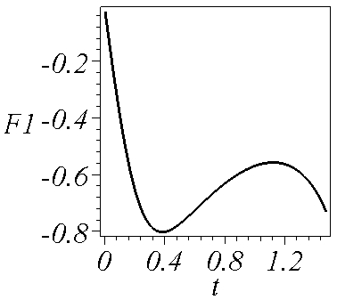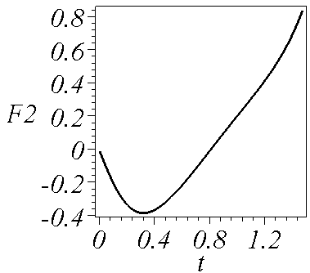
а б

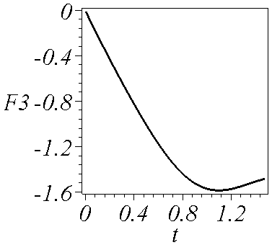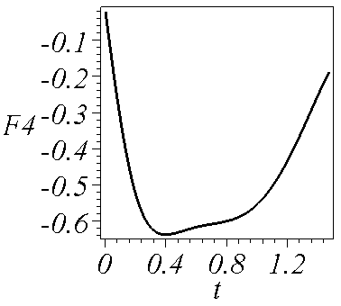
в г
Рис. 14. Графіки сил впливу на вузлові елементи для прикладу 2:
a – F₁(t); б – F₂(t); в – F₃(t); г – F₄(t)

Отже, для кожного з наведених прикладів було обчислено і побудовано:
– розташування елементів чотириланкових стержневих механізмів в процесі розкриття;
– фазові траєкторії функцій узагальнених координат, які дозволяють визначити діапазон зміни значень кутів і швидкостей розкриття;
– графіки зміни у часі величин кутів як функцій узагальнених координат, а також перших та других похідних цих функцій;
– графіки прискорення та силової характеристики зміни величин кутів як функцій узагальнених координат;
– варіанти розкриття декількох чотириланкових стержневих механізмів зі спільною нерухомою точкою.
Для всіх прикладів обрано однакові довжини ланок L={3, 3, 3, 3} і маси вантажів m={1, 1, 1, 1}. При цьому, що важливо, продемонстровано можливість застосування раніше підготовленого комплекту уніфікованих піротехнічних пристроїв, величини імпульсів яких визначаються числами, відповідно, U′={0.1, 1.9, 1.3, 2.5}. Конкретні впровадження у прикладах відрізняються часом процесу розкриття стержневої конструкції, а також координатами вектора «стоп-коду» U_{STOP} зупинки розкриття. У достовірності одержаних результатів можна переконатися за допомогою комп’ютерних анімацій, наведених на сайті [18].

5. Обговорення результатів моделювання розкриття у невагомості стержневих конструкцій аналогічних чотириланковим маятникам
В роботі одержано ідеалізовані геометричні моделі розкриття стержневих конструкцій, подібних до чотириланкових маятників. Вони орієнтовані на застосування у якості маніпуляторів для захоплення об’єктів циліндричної форми. Показано, що в якості рушіїв процесу розкриття доцільно обирати імпульсні піротехнічні реактивні двигуни, встановлені на кінцевих точках ланок стержневої конструкції. Такі двигуни доцільно застосовувати тоді, коли розкриття конструкції на орбіті необхідно виконати лише один раз.
До переваг піротехнічних пристроїв, на яких базується запропонована схема розкриття багатоланкової стержневої конструкції, слід віднести:
– малу вагу і дешевизну;
– можливість налаштування на розраховану величину імпульсу;
– стійкість до перевантажень в процесі доставки на орбіту;
– відсутність додаткових технічних регламентів: розконсервування та тестування конструкції перед запуском розкриття;
– можливість активізації дії дистанційно за допомогою радіосигналів або рентгенівського випромінювання.
Отримані результати можна пояснити можливістю застосування варіаційного принципу Лагранжа до розрахунку механічних конструкцій з використанням лише кінетичної енергії в умовах невагомості. Це дозволило використати рівняння Лагранжа другого роду для опису руху аналогу чотириланкового маятника у невагомості, що дозволило визначити розташування ланок стержневої конструкції залежно від часу розкриття. Отримані результати також можна пояснити можливістю пов’язати похідні початкових умов при розв’язанні системи рівнянь Лагранжа другого роду з величинами імпульсів піротехнічних пристроїв, які діють на кінцеві точки ланок конструкції. І, нарешті, результати можна пояснити можливістю одночасного дистанційного запуску піротехнічних пристроїв як на початок розкриття, так і одночасного запуску цих пристроїв для його зупинки.
Одержані результати можна покласти в основу геометричного моделювання керування роботами на орбітальній станції в супервізорному режимі із центра керування польотами з переходом в особливо відповідальних випадках на ручне керування. Такий підхід можна реалізувати за умови достатньо високого рівня сенсорного й телекомунікаційного оснащення, що забезпечить функціонування безлюдних технологій. Це являється головною перевагою робототехнічних баз на орбіті. Вони не вимагатимуть систем життєзабезпечення, таких як підтримання атмосфери, постачання їжі, води, ліквідації відходів. А найголовніше забезпечать питання безпеки як захисту людей від несприятливих умов космічного простору. Все це приводить до істотного зниження коштовності експлуатації космічних апаратів.
Зрозуміло, що наведена геометрична модель чотириланкової стержневої конструкції в невагомості потребує подальших досліджень для її наближення до реальної конструкції. Необхідно розробити конструкцію циліндричного шарніру з системою фіксації розкриття, а також враховувати моменти інерції стержнів при обертанні елементів конструкції. До ще не реалізованих можливостей дослідження руху маятникової системи у невагомості можна віднести врахування нерівних довжин ланок стержневої конструкції, а також нерівних мас вузлових елементів і ланок. Розробка ілюстративної геометричної моделі інерційного розкриття багатоланкової стержневої конструкції пояснює використання умовних одиниць параметрів у тестових прикладах.

6. Висновки
1. Одержані розв’язки системи диференціальних рівнянь Лагранжа другого роду дозволили наближено описати рухи у невагомості стержневої конструкції, подібної чотириланковому маятнику. Це дало можливість конкретизувати геометричні моделі розкриття стержневих конструкцій та спостерігати за ними в режимі комп’ютерної анімації.
2. Для моделювання дії піротехнічного пристрою розроблено схему запуску руху стержневої конструкції шляхом впливу імпульсами на кінцеві точки її ланок. Помічено, що імпульс дії на ланку стержневої конструкції чисельно дорівнює значенню першої похідної функції, яка описує зміну величини відповідного кута як узагальненої координати. А також розроблено схему зупинки руху за допомогою піротехнічних пристроїв у циліндричних шарнірах між ланками. Це дало можливість продемонструвати у вигляді геометричних моделей реалізації імпульсних реактивних двигунів у якості елементів впливу на процеси розкриття стержневої конструкції.
3. За допомогою комп’ютерної анімації визначено взаємне розташування ланок чотириланкових стержневих конструкцій, одержаних в результаті інерційного розкриття відповідних ланок за допомогою імпульсних реактивних двигунів. Аналіз кадрів анімацій дозволив обрати необхідний момент часу фіксації (зупинки) розкриття, коли виникне необхідне для використання взаємне розташування ланок стержневих конструкцій, а також обчислити поточні значення кутів між ланками.
4. На основі інерційного розкриття чотириланкових стержневих конструкцій наведено схеми дії маніпуляторів для захвату циліндричних тіл, осі яких розташовано паралельно або перпендикулярно відносно поверхні космічного апарату. Показано, що для впроваджень інерційного розкриття необхідно на кінцеві точки ланок подіяти імпульсами піротехнічних пристроїв з величинами, відповідно, {0.1, 1.9, 1.3, 2.5} умовних одиниць. Для забезпечення конкретних впроваджень було розраховано час розкриття конструкції та визначено величини конечних кутів розкриття.
5. В результаті досліджень було побудовано графіки зміни у часі функцій узагальнених координат, а також перших та других похідних цих функцій; на базі цього оцінено силові характеристики системи в момент фіксації (зупинки) розкриття. Одержані фазові траєкторії процесу розкриття дозволяють оцінити швидкості елементів конструкцій в момент гальмування розкриття.
6. Наведено тестові приклади розкриття у невагомості деяких варіантів чотириланкових стержневих конструкцій типу «рука робота» для захоплення у просторі об’єктів циліндричної форми. Приклади доводять можливості геометричного моделювання об’єктів в невагомості на основі розкриття чотириланкових стержневих конструкцій, коли рушіями процесу будуть імпульсні реактивні двигуни, встановлені на кінцевих точках ланок стержневої конструкції.

Література

- Алпатов А. П., Белоножко П. А., Белоножко П. П., Витушкин А. А., Тарасов С. В., А. А. Фоков А. А. Тенденции развития космических манипуляционных систем. Сборник докладов научной конференции «Информационные технологии в управлении сложными системами». Днепропетровск. 2011. С. 176–180
- Белоножко П.П. Космическая робототехника. Современное состояние, перспективные задачи, тенденции развития. // Аналитический обзор № 12. МГТУ им. Н.Э. Баумана. 2016 С. 110–153.
- Алпатов А. П., Белоножко П. А., Белоножко П. П., Кузьмина Л. К., Тарасов С. В., Фоков А. А.. Перспективы использования и особенности исследования динамики космических манипуляторов с упругими конструктивными элементами. // Техническая механіка. 2012. № 1. С. 82-93.
- Алпатов А. П. Динаміка перспективних космічних
апаратів // Вісник НАН України. 2013. № 7. C. 6–13.
- Зимин В. Н., Крылов А. В., Мешковский В. Е., Сдобников А. Н., Файзуллин Ф. Р., Чурилин С. А. Особенности расчета раскрытия крупногабаритных трансформируемых конструкций различных
конфигураций // Наука и образование № 10. МГТУ им. Н.Э. Баумана. 2014. С. 179–191. doi: https://doi.org/10.7463/1014.0728802 .
- Виноградов П.В., Железняков А.Б., Спасский Б.А. Актуальные направления развития космической робототехники // Робототехника и техническая кибернетика. 2015. №4. Вып. 9. С. 3–12.
- Jonathan’s Space Report – Latest Issue/ Geostationary Satellite Log [Electronic resource] // Jonathan’s Space Report.
URL: http://planet4589.org/space/book/LOGS/logindex/geo.html (дата звернення: 03.11.2018).
- Hoyt, R., Cushing, J. and Slostad, J. SpiderFab: Process for On‐Orbit Construction of Kilometer‐Scale Apertures. // Tethers Unlimited Inc. Report. National Aeronautics and Space Administration. Available
URL: https://www.nasa.gov/sites/default/files/files/Hoyt_2012_PhI_SpiderFab.pdf (дата звернення: 03.11.2018).
- The Global Exploration Roadmap, International Space Exploration Coordination Group, August 2013 // National Aeronautics and Space Administration: URL: https://www.nasa.gov/sites/default/files/files/GER-2013_Small.pdf. (дата звернення: 03.11.2018).
- Evan Ackerman. NASA Will Grab an Asteroid Using a Spiky Robot Gripper. // NASA-IEEE: URL: http://spectrum.ieee.org/automaton/robotics/space-robots/heres-how-nasa-will-graban-asteroid (дата звернення: 03.11.2018).
- Danger from space junk // Wonderful-planet.ru: URL:http://wonderful-planet.ru/chto-novogo/60-...skij-musor.html (дата звернення: 03.11.2018).
- Куценко Л.М., Запольський Л. Л. Геометричне моделювання розгортання у невагомості багатоланкової конструкції з інерційним
розкриттям // Вісник Херсонського національного технічного університету. 2017. Т. 2, № 3. Вип. 62. С. 284 – 291.
- Kutsenko L., Shoman O., Semkiv O., Zapolsky L., Adashevskay I., Danylenko V. et. al. Geometrical modeling of the inertial unfolding of a multi-link pendulum in weightlessness // Eastern-European Journal of Enterprise Technologies. 2017. Vol. 6, Issue 7 (90). P. 42–50.
- Куценко Л. М., Піксасов М. М., Запольський Л. Л. Ілюстрації до геометричного моделювання інерційного розкриття багатоланкового маятника у невагомості. URL: http://repositsc.nuczu.edu.ua/handle/123456789/4868
- Kutsenko L., Semkiv O., Zapolskiy L., Shoman O., Ismailova N, Vasyliev S.. et. al. Geometrical modeling of the shape of a multilink rod structure in weightlessness under the influence of pulses on the end points of its links // Eastern-European Journal of Enterprise Technologies. 2018. Vol. 2, Issue 7 (92). P. 44–58.
- Куценко Л. М., Піксасов М. М., Запольський Л. Л. Ілюстрації до статті геометричне моделювання процесу розкриття стержневих конструкцій у невагомості. // Режим доступа: URL:http://repositsc.nuczu.edu.ua/handle/123456789/6335
- Kutsenko L., Vanin V., Semkiv O., Zapolskiy L., Shoman O., Martynov V., Morozova G., Danylenko V., Kryvoshei B., Kovalov O. Geometrical modeling of the unfolding of spatial rod structures, simular to the four-link pendulum, in weightless // Eastern-European Journal of Enterprise Technologies. 2018. Vol. 5, Issue 7 (95). P. 70–80.
- Куценко Л. М., Піксасов М. М., Запольський Л. Л. Геометричне моделювання розкриття у невагомості деяких просторових стержневих конструкцій. URL: http://repositsc.nuczu.edu.ua/handle/123456789/7051

References
- Alpatov A. P., Belonozhko P. A., Belonozhko P. P., Vitushkin A. A., Tarasov S. V., Fokov A. A. (2011) Trends in the development of space-based manipulation systems. Collection of reports of the scientific conference "Information technologies in the management of complex systems. - Dnepropetrovsk, 176 – 180.
- Belonozhko P.P. (2016) Space Robotics. The current state, future tasks, development trends. Analytical review. Science and education. - Bauman MGTU. № 12. 110 – 153. DOI: 10.7463/1216.0853919.
- Alpatov A. P., Belonozhko P. A., Belonozhko P. P., Kuzmina L. K., Tarasov S. V., Fock A. A. (2012) Prospects for the use and features of the study of the dynamics of space manipulators with elastic structural elements. Technical Mechanics № 1. 82-93.
- Alpatov AP (2013) Dynamics of perspective spacecraft. Bulletin of the National Academy of Sciences of Ukraine № 7. 6 – 13.
- Zimin V. N., Churilin A.V. (2014) Features of the calculation of the disclosure of large-sized transformable structures of different configurations. Science and Education. Bauman MGTU. № 10. 179–191. DOI: 10.7463/1014.0728802.
- Vinogradov P.V., Zheleznyakov, A.B., Spassky, B.A. (2015) Actual directions of development of space robotics. Robotics and technical cybernetics. №4 (9). 3 – 12.
- Jonathan’s Space Report (2018). Latest Issue. Geostationary Satellite Log. Retrieved from: http://planet4589.org/space/book/LOGS/logindex/geo.html
- Hoyt, R., Cushing, J. and Slostad, J. (2013). SpiderFab: Process for On‐Orbit Construction of Kilometer‐Scale Apertures. Tethers Unlimited Inc. Report. National Aeronautics and Space Administration. Retrieved from: https://www.nasa.gov/sites/default/files/files/Hoyt_2012_PhI_SpiderFab.pdf
- The Global Exploration Roadmap, International Space Exploration Coordination Group (2013). National Aeronautics and Space Administration. Retrieved from: https://www.nasa.gov/sites/default/files/files/GER-2013_Small.pdf.
- Evan Ackerman (2015). NASA Will Grab an Asteroid Using a Spiky Robot. IEEE. Retrieved from: http://spectrum.ieee.org/automaton/robotics/space-robots/heres-how-nasa-will-graban-asteroid.
- Danger from space junk (2013). Wonderful-planet.ru. Retrieved from: URL:http://wonderful-planet.ru/chto-novogo/60-...skij-musor.html
- Kutsenko L. M., Zapolsky L. L. (2017) Geometric modeling of deployment in weightlessness of multi-faceted design with inertial disclosure. Bulletin of Kherson National Technical University № 3 (62). 284 – 291.
- Kutsenko L., Shoman O., Semkiv O., Zapolskiy L., Adashevskay I., Danylenko V.et. al. (2017) Geometrical modeling of the inertial unfolding of a multi-link pendulum in weightlessness. Eastern-European Journal of Enterprise Technologies. Vol. 6, Issue 7 (90). 42–50. doi: https://doi.org/10.15587/1729-4061.2017.114269
- Kutsenko L. M., Piksasov M. M., Zapolskiy L. L. (2017) Illustrations for geometric modeling of inertial disclosure of a multi-faceted pendulum in weightlessness. Retrieved from: http://repositsc.nuczu.edu.ua/handle/123456789/4868
- Kutsenko L., Semkiv O., Zapolskiy L., Shoman O., Ismailova N., Vasyliev S.. et. al. (2018) Geometrical modeling of the shape of a multilink rod structure in weightlessness under the influence of pulses on the end points of its links. Eastern-European Journal of Enterprise Technologies. Vol. 2, Issue 7 (92). 44–58. DOI:10.15587/1729-4061.2018.126693
- Kutsenko L. M., Piksasov M. M., Zapolsky L. L. (2018) Illustrations to the article geometric modeling of the process of opening the bar structures in weightlessness. Retrieved from: http://repositsc.nuczu.edu.ua/handle/123456789/6335
- Kutsenko L., Vanin V., Semkiv O., Zapolskiy L., Shoman O., Martynov V., Morozova G., Danylenko V., Kryvoshei B., Kovalov O.. (2018) Geometrical modeling of the unfolding of spatial rod structures, simular to the four-link pendulum, in weightless. Eastern-European Journal of Enterprise Technologies. Vol. 5, Issue 7 (95). 70–80.
- Kutsenko L. M., Piksasov M. M., Zapolsky L. L. (2018) Geometrical modeling of the opening of the weightlessness of some spatial rod structures. Retrieved from:http://repositsc.nuczu.edu.ua/handle/123456789/7051
(Русский вариант англоязычной аннотации)
Предложена геометрическая модель действия в условиях невесомости механического манипулятора предназначенного для захвата и удержания различных объектов цилиндрической формы. Перемещение отдельных звеньев манипулятора происходят благодаря действию импульсов пиротехнических двигателей на их конечные точки.
Актуальность темы обоснована необходимостью совершенствования способов проведения профилактических, ремонтных и аварийно-спасательных работ в условиях невесомости с использованием конструкций механических захватов типа – «рука робота», расположенных снаружи различных типов космических аппаратов.
Для описания инерционного движения раскрытия стержневой конструкции манипулятора в условиях невесомости, использованы уравнения Лагранжа второго порядка, с учётом только кинетической энергии системы. Учитывая инерционное раскрытие четырехзвенных стержневых конструкций механического манипулятора, были разработаны схемы действия механических захватов цилиндрических объектов, оси которых расположены параллельно или перпендикулярно по отношению к поверхности космического аппарата.
Определены параметры, и начальные условия момента начала движения четырехзвенной стержневой конструкции с целью получения необходимого для захвата расположения звеньев. Показано, что для инерционного раскрытия стержневых конструкций механического манипулятора рационально применение пиротехнических двигателей, величины импульсов которых определяются соответствующими координатами вектора U’ = {0.1, 1.9, 1.3, 2.5} в условных единицах. Построены графики изменения во времени функций значений углов как обобщенных координат, а также первых и вторых производных этих функций. В результате проведенных расчётов приведена оценка силовых характеристик системы в момент торможения процесса раскрытия.
Приведенные в работе научные результаты можно рассматривать как основу технологии выполнения монтажных работ на орбите с использованием конструкций механических захватов типа – «рука робота», расположенных снаружи различных типов космических аппаратов.

Куценко Леонід Миколайович
Доктор технічних наук, професор
Кафедра інженерної та аварійно-рятувальної техніки
Національний університет цивільного захисту України
вул. Чернишевська, 94, м. Харків, Україна, 61023
E-mail: leokuts@i.ua
Контактний телефон: 067-572-68-90
Кількість статей в загальнодержавних базах даних - 175
Кількість статей в міжнародних базах данных - 4
ORCID: http://orcid.org/0000-0003-1554-8848

Запольский Леонід Леонідович
Кандидат технічних наук, старший науковий співробітник
Науково-організаційний відділ
Український науково-дослідний інститут цивільного захисту
вул. Рибальська, 18, м. Київ, Україна, 01011
E-mail: z_l_l@ukr.net
Контактний телефон: 063-243-77-91
Кількість статей в загальнодержавних базах даних - 45
Кількість статей в міжнародних базах данных - 3
ORCID: http://orcid.org/0000-0003-4357-2933

Ковальов Олександр Олександрович
Кандидат технічних наук
Кафедра інженерної та аварійно-рятувальної техніки
Національний університет цивільного захисту України
вул. Чернишевська, 94, м. Харків, Україна, 61023
Контактний тел.: 036-475-84-10
Е-mail: mrAlexKovalev@gmail.com
Кількість статей у загальнодержавних базах даних – 37
Кількість статей у міжнародних базах даних – 1
Номер ORCID: https://orcid.org/0000-0002-4974-5201

Кривошей Борис Іванович
Кандидат технічних наук, доцент
Кафедра інженерної та аварійно-рятувальної техніки
Національний університет цивільного захисту
Вул. Чернишевського, 94, м. Харків, Україна, 61023
Контактний тел.: +38 (050) 955-96-50, +38 (063) 570-4-94-13
Е-mail: krivoshei boris@gmail.com
Кількість статей у загальнодержавних базах даних – 34
Кількість статей у міжнародних базах даних – 1
Номер ORCID: http:// orcid.org/0000-0002-2561-5568

Баркалов Володимир Григорович
Кафедра інженерної та аварійно-рятувальної техніки
Національний університет цивільного захисту України
вул. Чернишевська, 94, м. Харків, Україна, 61023
Контактний тел.: 067-622-54-70
Е-mail: mrAlexKovalev@gmail.com
Кількість статей у загальнодержавних базах даних – 32
Кількість статей у міжнародних базах даних – 0
Номер ORCID: http://orcid.org/0000-0002-5508-960X

Куценко Леонид Николаевич
Доктор технических наук, профессор
Кафедра инженерной и аварийно-спасательной техники
Национальный университет гражданской защиты Украины
ул. Чернышевского, 94, г. Харьков, Украина, 61023
E-mail: leokuts@i.ua
Контактный телефон: 067-572-68-90
Количество статей в общегосударственных базах данных - 175
Количество статей в международных базах данных - 4
ORCID: http://orcid.org/0000-0003-1554-8848

Запольский Леонид Леонидович
Кандидат технических наук, старший научный сотрудник
Научно-организационный отдел
Украинский научно-исследовательский институт гражданской защиты
ул. Рибальськая, 18, м. Киев, Украина, 01011
E-mail: z_l_l@ukr.net
Контактный телефон: 063-243-77-91
Количество статей в общегосударственных базах данных - 45
Количество статей в международных базах данных - 3
ORCID: http://orcid.org/0000-0003-4357-2933

Ковалёв Александр Александрович
Кандидат технических наук
Кафедра инженерной и аварийно-спасательной техники
Национальный университет гражданской защиты Украины
ул. Чернышевского, 94, г. Харьков, Украина, 61023
Е-mail: mrAlexKovalev@gmail.com
Контактный тел.: 036-475-84-10
Количество статей в общегосударственных базах данных – 37
Количество статей в международных базах данных – 1
Номер ORCID: https://orcid.org/0000-0002-4974-5201

Кривошей Борис Иванович
Кандидат технических наук, доцент
Кафедра инженерной и аварийно-спасательной техники
Национальный университет гражданской защиты Украины
ул. Чернышевского, 94, г. Харьков, Украина, 61023
Е-mail: krivoshei boris@gmail.com
Контактный тел.: +38 (050) 955-96-50, +38 (063) 570-4-94-13
Количество статей в общегосударственных базах данных – 34
Количество статей в международных базах данных – 1
Номер ORCID: http:// orcid.org/0000-0002-2561-5568

Баркалов Владимир Григорович
Кафедра инженерной и аварийно-спасательной техники
Национальный университет гражданской защиты Украины
ул. Чернышевского, 94, г. Харьков, Украина, 61023
Контактный тел.: 067-622-54-70
Е-mail: mrAlexKovalev@gmail.com
Количество статей в общегосударственных базах данных – 32
Количество статей в международных базах данных – 0
Номер ORCID: http://orcid.org/0000-0002-5508-960X

Leonid Kutsenko
Doctor of Technical Sciences, Professor
Department of Engineering and rescue machinery
National University of Civil Protection of Ukraine
Chernyshevskaya street, 94, Kharkov, Ukraine, 61023
E-mail: leokuts@i.ua
Contact tel.: 067-572-68-90
The number of articles in national databases – 175
The number of articles in international databases – 4
ORCID: http://orcid.org/0000-0003-1554-8848

Leonid Zapolskiy
Candidate of Technical Sciences, Senior Researcher
Department of Scientific and organizational
Ukrainian Research Institute of Civil Defense
Rybalska str., 18, Kyiv, Ukraine, 01011
E-mail: z_l_l@ukr.net
Contact tel.: 093-601-75-07
The number of articles in national databases – 45
The number of articles in international databases – 3
ORCID: http://orcid.org/0000-0003-4357-2933

Oleksandr Kovalov
Candidate of Technical Sciences
Department of Engineering and rescue machinery
National University of Civil Protection of Ukraine
Chernyshevskaya street, 94, Kharkov, Ukraine, 61023
Е-mail: mrAlexKovalev@gmail.com
Contact tel.: +38 (063) 475-84-10
The number of articles in national databases – 27
The number of articles in international databases – 0
ORCID: https://orcid.org/0000-0002-4974-5201

Krivoshey Boris
Candidate of technical sciences, associate professor
Department of Engineering and rescue machinery
National University of Civil Protection of Ukraine
Chernyshevskaya street, 94, Kharkov, Ukraine, 61023
Е-mail: krivoshei boris@gmail.com
Contact tel.: +38 (050) 955-96-50, +38 (063) 570-4-94-13
The number of articles in national databases – 12
The number of articles in international databases – 0
ORCID: http:// orcid.org/0000-0002-2561-5568

Barkalov Vladimir
Department of Engineering and rescue machinery
National University of Civil Protection of Ukraine
Chernyshevskaya street, 94, Kharkov, Ukraine, 61023
Е-mail: mrAlexKovalev@gmail.com
Contact tel.: 067-622-54-70
The number of articles in national databases – 32
The number of articles in international databases – 0
ORCID: http://orcid.org/0000-0002-5508-960X

